A területrendezési tervek és a településszerkezeti terv összhangját igazoló munkarész

A településrendezési tervek készítése során figyelembe kell venni a magasabb szintű területrendezési tervek szabályozásait. Magyargencs települést ilyen szempontból az Országos Területrendezési Terv, valamint Veszprém Megye Területrendezési Terve érinti.
Ahhoz, hogy a különböző tervek közötti összhang biztosítását vizsgálni lehessen, és hogy a településszerkezeti lehatárolások is igazolhatók legyenek szükséges az elkészült Településrendezési Terv szerkezetének ismerete, mely az alábbiakban kerül szemléltetésre.
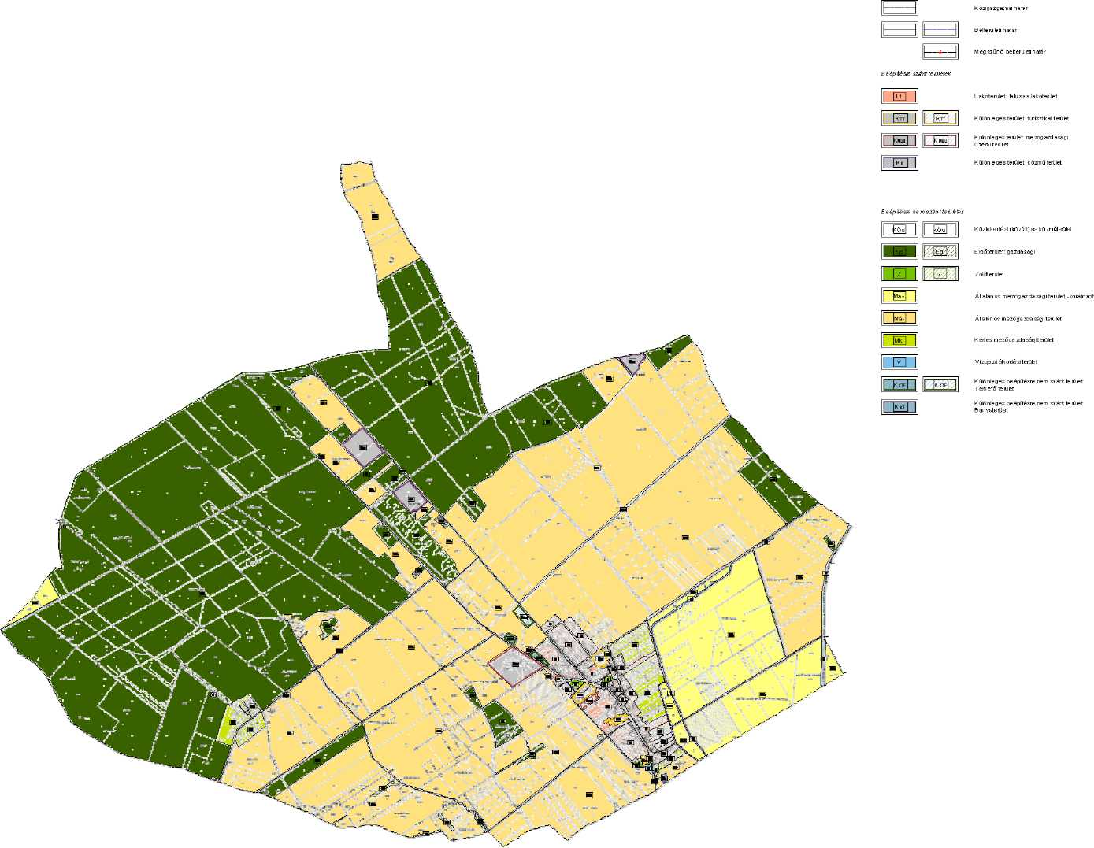
Jelmagy arázat
1

Magyargencs Község Településrendezési Tervének kivonata
2003-ban került elfogadásra az Országos Területrendezési Terv, melyet 2008-ban módosítottak. Az elfogadott törvény meghatározza az ország egyes térségei területfelhasználásának feltételeit, a műszaki-infrastrukturális hálózatok összehangolt térbeli rendjét, tekintettel a fenntartható fejlődésre, valamint a területi, táji, természeti, ökológiai és kulturális adottságok, értékek megőrzésére, illetve erőforrások védelmére.

A törvény rendelkezéseit kell alkalmazni a megye területrendezési tervének készítése és elfogadása során, ezért annak felülvizsgálatát, e törvénnyel való összehangolását 2010. december 31-ig el kell végezni.
Mivel Veszprém Megye Területrendezési Terve a módosítást megelőzően már elfogadásra került, így némi ellentmondás fedezhető fel a két terv között.

Az újabb településrendezési tervek, helyi építési szabályzatok készítése során az Országos Területrendezési Tervet szintén figyelembe kell venni, kiemelten annak térségi övezeteit, az országos jelentőségű műszaki infrastruktúra-hálózatot, azon belül a közlekedési hálózat elemeit.

A fentieknek megfelelően jelen munkarész tartalmazza az országos szerkezeti terv területfelhasználási kategóriáinak vizsgálatát, Magyargencs közlekedési hálózatát érintő fejlesztéseket, kiegészülve a megyei elképzelésekkel, valamint a megyei terv térségi övezeteinek lehatárolását és a rájuk vonatkozó szabályozási előírások rögzítését, tervbe való beépítését.

2
Terület kimutatás az Országos Területrendezési Terv alapján

Országos Területrendezési Terv kivonata
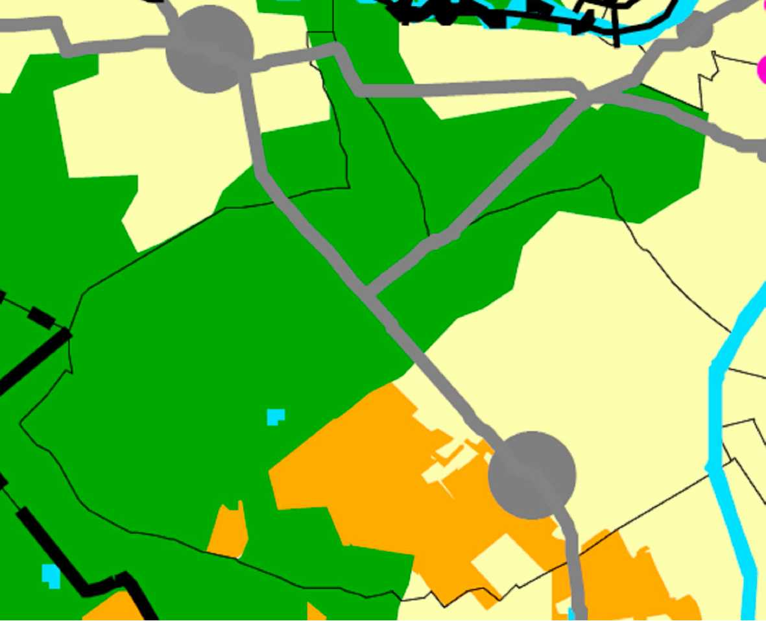
ORSZÁGOS TERÜLETFELHASZNÁLÁS RENDSZERE
Erdőgazdálkodási térség
Mezőgazdasági térség
Vegyes területfelhasználású térség
Vízgazdálkodási térség Települési térség
1000 ha felett
- 500-1000 ha között
- 100-500 ha között 100 ha alatt

3
Magyargencsen az Országos Területrendezési Terv alapján erdőgazdálkodási térséget, mezőgazdasági térséget, vegyes területhasználatú térséget, valamint települési térséget, és vízgazdálkodási térséget lehet megkülönböztetni.

Erdőgazdasági térség
Az országos terv a település északi, északnyugati területein számol jelentős erdőterületekkel. Az országos terven jelölt erdőgazdasági térség nagysága 2069,22 ha.

Mezőgazdasági térség
A mezőgazdasági térség meghatározása során, a tervlapon jelölt mezőgazdasági területekből került levonásra a már kialakult települési térség nagysága. Az országos terv alapján a mezőgazdasági térség 3091,65 ha.

Vegyes területfelhasználású térség
Az országos terv vegye területfelhasználású térség között 5013,95 hektárt jelöl, melyben az alábbi területfelhasználások találhatók meg:
Mezőgazdasági terület: 490,3 ha
Erdőgazdálkodás: 15,55 ha
Települési térség: 8,1 ha
A mezőgazdasági- és erdőgazdasági területek összesen 505,85 hektárt tesznek ki, mely a vegyes területfelhasználású térség 98, 42 %-a.

Települési térség
Az országos terven a települési térségek nagyságuk szerint különböző méretű karikával kerültek lehatárolásra, melyekből a pontos méretüket, csak a ténylegesen meglévő, lakó, ipari és egyéb funkciójú területek meghatározásával lehet beazonosítani. Magyargencs településen a települési térség nagysága 147 hektár.

Vízgazdálkodási térség
A településen található tavak területei, mint vízgazdálkodási területek kerültek lehatárolásra.. Az OTrt a Marcal folyót és a Kemenesmagasi felé vezető út északi oldalán jelöl vízgazdálkodási területet. A vízgazdálkodási térség nagysága 2,71 ha

4
CITY PLUS BT
Az Országos Területrendezési Terv Magyargencset érintő közlekedéshálózati fejles ztései

Országos kerékpárút törzshálózat eleme Magyargencs községet közvetlenül nem érinti.
A településtől kelet, északkeletre halad az Balaton - Rába tervezett
• Veszprém - Nagyvázsony - Kapolcs - Tapolca - Sümeg - Somlóvásárhely - Pápa - Árpás - Győr.

Az Országos Területrendezési Terv érintettsége

Az Ország Területrendezési Tervnek Magyargencset érintő térségi övezetei és elhelyezkedésük a következők:

Országos ökológiai hálózat övezete
Az övezetre vonatkozó szabályozási előírások:
- Az országos ökológiai hálózat övezetben csak olyan kiemelt térségi és megyei területfelhasználási kategória, illetve olyan övezet jelölhető ki, amely az ökológiai hálózat természetes és természetközeli élőhelyeit és azok kapcsolatait nem veszélyezteti.
- Az övezetben bányászati tevékenységet folytatni a bányászati szempontból kivett helyekre vonatkozó előírások alkalmazásával lehet.
- Az országos ökológiai hálózat övezetét a kiemelt térségi és a megyei területrendezési tervekben magterület, ökológiai folyosó, valamint pufferterület övezetbe kell sorolni.

Az országos ökológiai hálózat övezete közül Magyargencset magterület és pufferterület övezete érinti. Az övezetek a település északi erdőterületeit és a belterülettől keletre húzódó mezőgazdasági területeit fedik le.

5
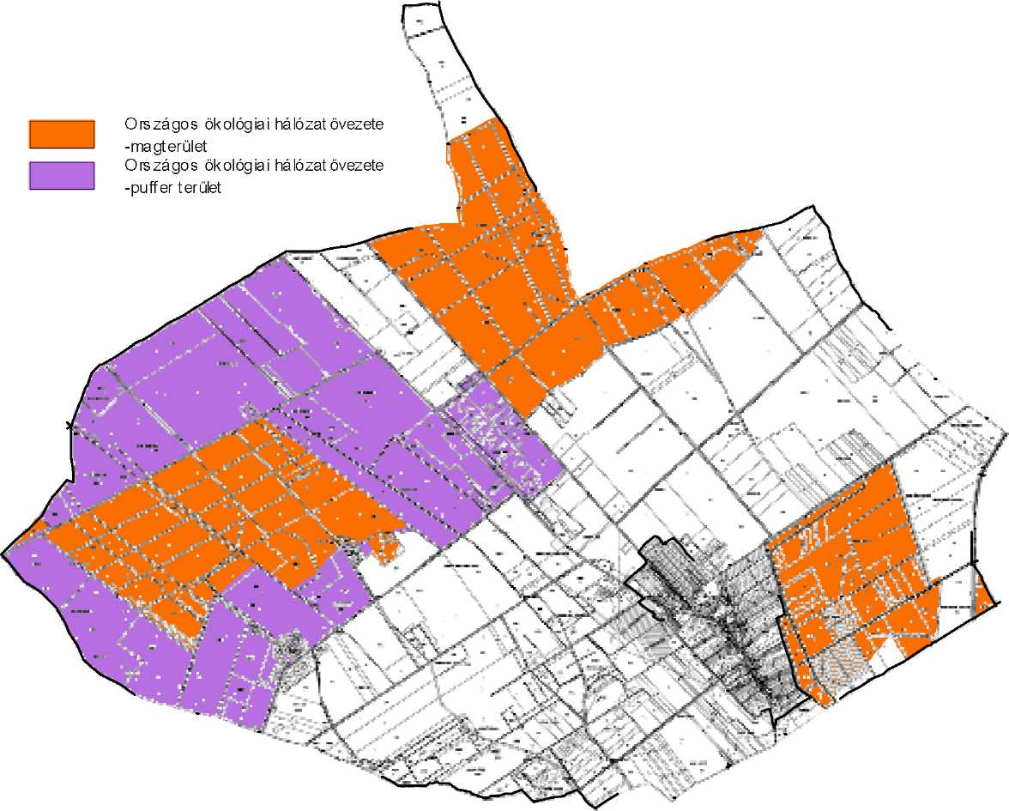
A Természetvédelmi Hivatal adatszolgáltatása alapján pontosított övezetek:

A magterület övezetére vonatkozó szabályozási előírások:
- Az övezetben beépítésre szánt terület nem jelölhető ki, kivéve, ha:

- a települési területet a magterület vagy a magterület és az ökológiai folyosó körülzárja, és
- a kijelölést más jogszabály nem tiltja.
- Az (1) bekezdésben szereplő kivételek együttes fennállása esetén, a beépítésre szánt terület a külön jogszabály szerinti területrendezési hatósági eljárás alapján jelölhető ki. Az eljárás során vizsgálni kell, hogy biztosított-e a magterület, a magterület és az ökológiai folyosó természetes és természetközeli élőhelyeinek fennmaradása, valamint az ökológiai kapcsolatok zavartalan működése.
(3) Az övezetben közművezetékeket és járulékos közműépítményeket tájba illesztett módon, a
természetvédelmi célok megvalósulását nem akadályozó műszaki megoldások alkalmazásával - beleértve a
felszín alatti vonalvezetést is - kell elhelyezni.
- Az övezetben a közlekedési infrastruktúra-hálózatok elemeinek nyomvonala a magterület természetes élőhelyeinek fennmaradását biztosító módon, az azok közötti ökológiai kapcsolatok működését nem akadályozó műszaki megoldások alkalmazásával helyezhető el.
- Az övezetbe tartozó település helyi építési szabályzatában és szabályozási tervében elő kell írni a tájszerkezetbe illeszkedő beépítési mód, a tájra jellemző építészeti hagyományok és építmények megőrzését és ezek követelményeit.
- Az övezetben új külszíni művelésű bányatelek nem létesíthető, meglévő külszíni művelésű bányatelek nem bővíthető.
Magyargencs településrendezési terve az érintett területeken meglévő erdő és mezőgazdasági területeket jelöl, illetve a bányakapitányság nyilvántartása alapján is meglő bánya, valamint betonit kutatási terület található.

6
A pufferterület övezetére vonatkozó szabályozási előírások:
Pufferterületen a településszerkezeti terv beépítésre szánt területet csak abban az esetben jelölhet ki, ha az a szomszédos magterület vagy ökológiai folyosó természeti értékeit, biológiai sokféleségét, valamint táji értékeit nem veszélyezteti.

Kiváló termőhelyi adottságú szántóterület övezete
Magyargencsen a belterülettől keletre és a Marcal folyó mentén található.
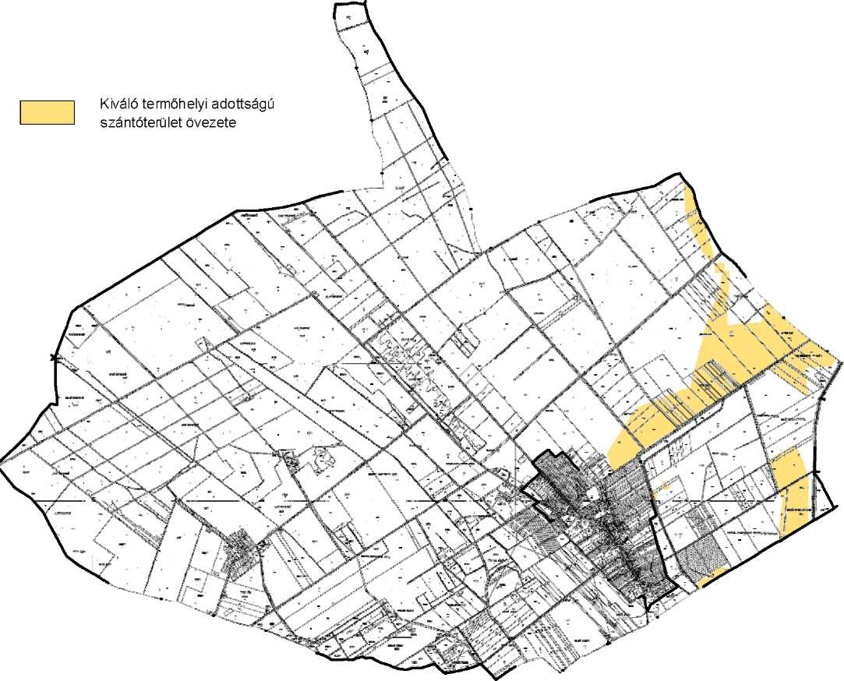

Az övezetre vonatkozó szabályozási előírások:
Kiváló termőhelyi adottságú szántóterület övezetében beépítésre szánt terület csak kivételesen, egyéb lehetőség hiányában, a külön jogszabályban meghatározott területrendezési hatósági eljárás alapján jelölhető ki.

A településrendezési terv az érintett területeken továbbra is mezőgazdasági művelést jelöl, kivétel 20,67 hektárnyi területet, ahol meglévő erdő található.

7
Kiváló termőhelyi adottságú erdőterület övezete
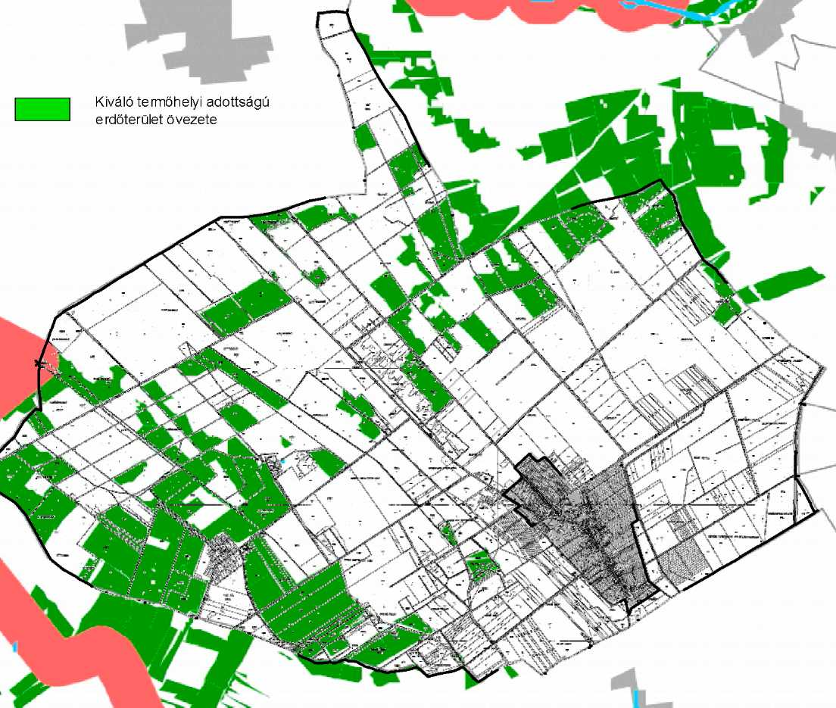
Kiváló termőhelyi adottságú erdőterület övezete a községben elszórtan található, a már meglévő erdőterületeket foglalva magába.
Az övezetre vonatkozó szabályozási előírások:
- Kiváló termőhelyi adottságú erdőterület övezetében beépítésre szánt terület csak kivételesen, egyéb lehetőség hiányában, a külön jogszabályban meghatározott területrendezési hatósági eljárás alapján jelölhető ki.
- Az övezetben külszíni bányatelek megállapítása, illetve bányászati tevékenység engedélyezése a bányászati szempontból kivett helyekre vonatkozó szabályok szerint lehetséges.

A településrendezési terv az érintett területeken a földhivatali állapotnak megfelelően meglévő és tervezett erdőterületeket, illetve kisebb részben mezőgazdasági ingatlanokat jelöl. Az ingatlanokra beépítésre szánt terület nem került feltüntetésre.

Országos komplex tájrehabilitációt igénylő terület:
nem található Magyargencs területén.

Országos jelentőségű tájképvédelmi terület:
nem került kijelölésre.

Kulturális örökség szempontjából kiemelten kezelendő terület:
nem található Magyargencs településen.

8
Kiemelten érzékeny felszín alatti vízminőség-védelmi terület:
nem került kijelölésre.

Felszíni vizek vízminőség-védelmi vízgyűjtő területe:
nem található a településen.

Ásványi nyersanyag-gazdálkodási terület:
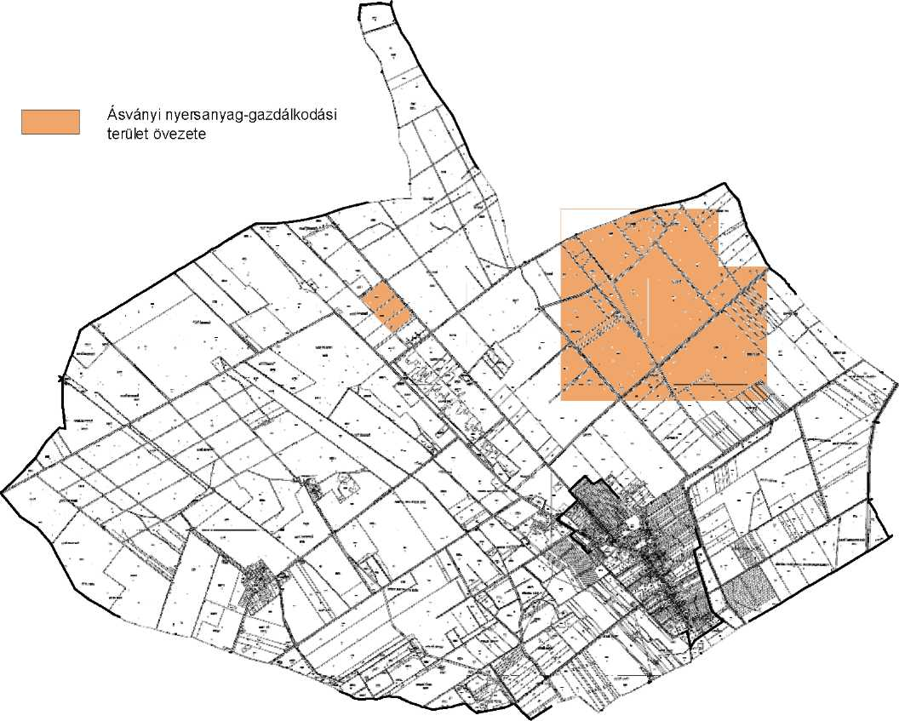
Magyargencs ásványi nyersanyag-gazdálkodási terület által érintett település. Bányászati joggal lefedett különleges bányatelkek találhatók a 8412. sz. út nyugati oldalán, valamint a település északkeleti határában megkutatásra került egy nagyobb egybefüggő terület.
Az övezetre vonatkozó szabályozási előírások:
Az ásványi nyersanyag-gazdálkodási terület övezetét a településrendezés eszközeiben tényleges kiterjedésének megfelelően kell lehatárolni, és az építési övezetre vagy övezetre szabályokat megállapítani.

Magyargencsen az érintett ingatlanon, a megkutatott terület kivételével beépítésre nem szánt, különleges bánya terület került lehatárolásra.

Együtt tervezhető térségek
Magyargencs nem került feltüntetésre.

Kiemelt fontosságú meglévő honvédelmi terület:
Magyargencsen az Országos Területrendezési Terv alapján nem került lehatárolásra.

9
Mivel Magyargencs Veszprém megye északnyugati határán fekszik, vonatkozik rá a Megyei Önkormányzat 2005. májusában elfogadott rendelete Veszprém Megye Területrendezési Tervéről.

A rendelet célja a megye területén az érintett települési önkormányzatok, szakmai, gazdasági és társadalmi szervezetek egyetértésével a területrendezési tervben foglaltaknak megfelelően a területrendezés alapvető feladatainak és szabályainak megállapítása, a megye egyes térségeiben a területfelhasználás feltételeinek és a műszaki infrastrukturális hálózatok térbeli rendjének meghatározása, tekintettel a fenntartható fejlődésre, valamint a területi, táji, természeti és kulturális adottságok megőrzésére és védelmére.

Fontos feladat a településrendezési tervek megyei területrendezési tervvel való összehangolása, mely Magyargencs települést is érinti.

A településrendezési terv készítése során figyelembe kell venni a megye szerkezeti tervét, valamint a megye térségi övezeteit és az ezekre vonatkozó szabályokat.

A megye szerkezeti terve tartalmazza a megyei területfelhasználási kategóriákat, melyre vonatkozó előírások betartását a terület kimutatási mérleg igazol.
Ugyancsak a megye szerkezeti terve ábrázolja az országos és térségi jelentőségű műszaki infrastruktúra-hálózatait, melyek közül jelen munkarész a település közlekedési hálózatát érintő fejlesztéseket sorolja fel. A megyei terv térségi övezeteinek lehatárolása és a rájuk vonatkozó szabályozási előírások rögzítése, továbbá azok tervbe való beépítése a Veszprém Megye Területrendezési Tervének térségi övezeti érintettsége című fejezetben kerül rögzítésre.

10
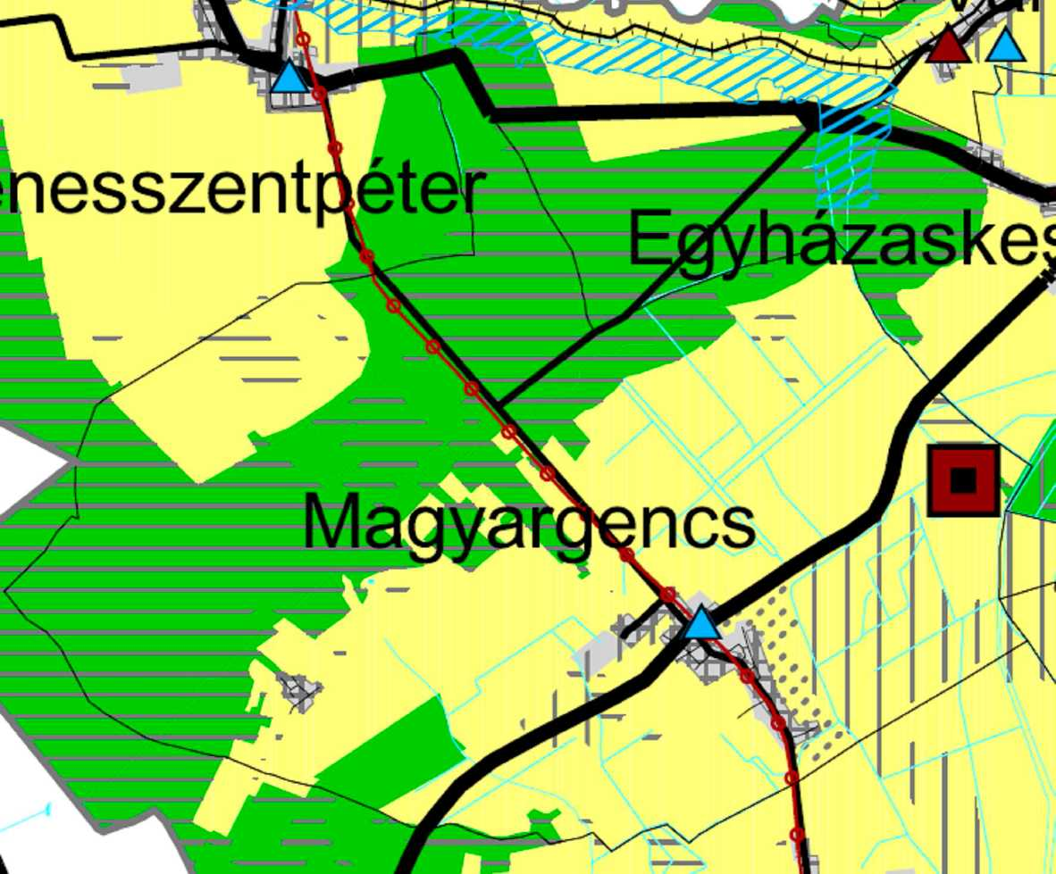
MEGYEI TERÜLETFELHASZNÁLÁSI KATEGÓRIÁK
Veszprém Megye Területrendezési Tervének kivonata
Terület kimutatás a Megyei Területrendezési Terv alapján
Erdőgazdálkodási térség
Belterjes mezőgazdasági térség
Külterjes hasznosítású mezőgazdasági térség
Vízgazdálkodási térség
Városias települési térség
Hagyományosan vidéki települési térség
Építmények által igénybe vett térség

11
Magyargencsen a Megyei Területrendezési Terv alapján külterjes mezőgazdasági térséget, erdőgazdasági térséget, valamint a jelenlegi belterületen és közvetlen szomszédságában hagyományosan vidéki települési térséget, a vízfolyások mentén pedig vízgazdálkodási térséget lehet megkülönböztetni.

Vízgazdálkodási térség
A vízgazdálkodási térség 13,21 ha-t tesz ki. Hagyományosan vidéki települési térség
A megyei terv a belterületi lakóterületeket és a belterülettel közvetlen határos meglévő ipari területeket, továbbá a külterületi volt major területét vette figyelembe a térség lehatárolása során. A települési térség nagysága 129,25 ha.

Erdőgazdálkodási térség
Az erdőgazdálkodási térség 1418,62 ha.

Külterjes mezőgazdasági térség
A megyei terv a mezőgazdasági ingatlanok lehatárolásával 2239,92 ha-t vesz alapul.
erdőgazdasági térségkülterjes mezőgazdasági térségvidéki települési térségví z gaz dálkodás i térségtelepülés közigazgatási területeha %ha %ha %ha %hamegyei terv1418.62 1002239.92 100129.25 10013.21 1003801tényleges állapot1597.25 112,592057.12 91,84133.42 103,2313.21 1003801tervezett állapot1597.25 112,592055.07 91,75135.47 104,8113.21 1003801
Veszprém Megye Területrendezési Terve alapján számított Településrendezési Terv területfelhasználási mértékei az alábbiak szerint alakulnak:
A fentiek alapján a külterjes mezőgazdasági térségben 91,75t-ban mezőgazdasági terület került lehatárolásra, amely a megyei terület-felhasználási egységnek megfelel.

12
City Plus Bt
Veszprém Megye Területrendezési Tervének Magyargencset érintő közlekedéshálózati fejles ztései

A megye tervezett térségi jelentőségű mellékúti összeköttetései között szerepel:
• Egyházaskesző - Magyargencs - ( 88. sz. új főút közötti út). Térségi jelentőségű kerékpárút Magyargencs községet közvetlenül nem érinti.

Veszprém Megye Területrendezési Tervének térségi övezeti
érintettsége

Magyargencs község Veszprém Megyében helyezkedik el. A jelenleg hatályos Veszprém Megye Területrendezési Terve (VMTRT) és Veszprém Megye Területrendezési Szabályzata (VMTSZ) a település területére vonatkozó rendelkezései, és azzal való egyezősége az alábbiakban foglalható össze:

Kiemelten fontos érzékeny természeti terület övezete
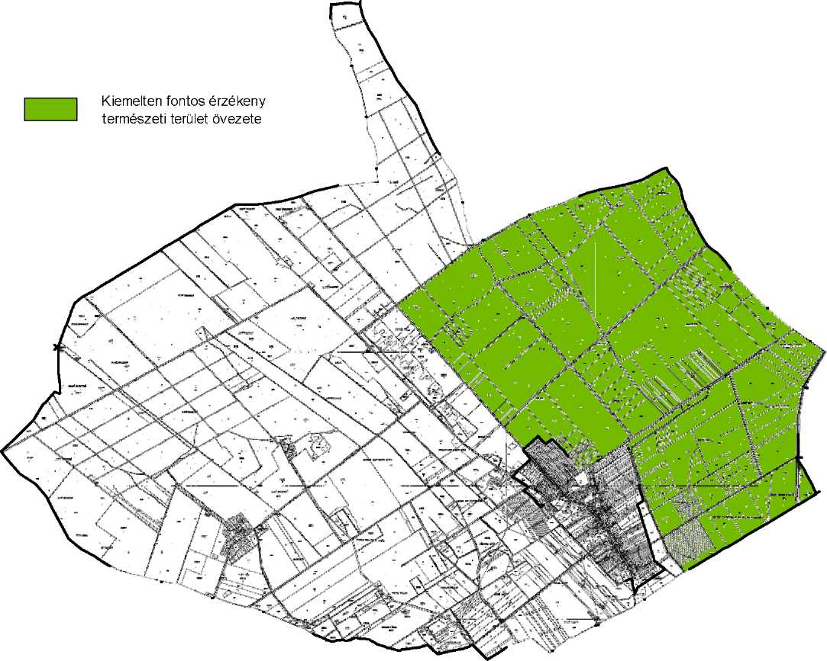
A település közigazgatási területének keleti területein található kiemelten fontos érzékeny természeti területek övezete.
Az övezetre vonatkozóan külön szabályokat a megyei terv nem tartalmaz, a területeken a magasabb szintű jogszabály előírásait kell figyelembe venni.
A rendezési terv a jelölt ingatlanokon meglévő erdő- és mezőgazdasági területet, bányát jelöl.

Kiváló termőhelyi adottságú szántóterület övezete
A település közigazgatási területén kiváló termőhelyi adottságú szántóterületek övezete nem lett kijelölve.

Komplex tájrehabilitációt igénylő terület övezete
A település közigazgatási területén komplex tájrehabilitációt igénylő területek övezetébe sorolt területek nem találhatók.

Kiemelten érzékeny felszín alatti vízminőség-védelmi terület övezete
A településen kiemelten érzékeny felszín alatti vízminőség-védelmi területek övezete alá tartozó területek nem lettek kijelölve.

Felszíni vizek vízminőség-védelmi vízgyűjtő területének övezete
A település közigazgatási területén felszíni vizek vízminőség-védelmi vízgyűjtő területének övezete nem található.

Az Országos Ökológiai hálózat övezetét a megyei terv az alábbi bontásban tartalmazza:
Védett természeti terület övezete
Védett természeti terület védőövezete
Természeti terület övezete
Ökológiai (zöld) folyosó övezete Fenti övezetek helyett, a módosított országos terv alapján a megyei területrendezési tervekben magterületet, ökológiai folyosót, valamint pufferterület övezetét kell meghatározni. Magyargencs településrendezési tervében az országos tervben szereplő övezeti lehatárolások kerültek rögzítésre.

Térségi tájrehabilitációt igénylő terület övezete
A településen térségi tájrehabilitációt igénylő területek övezete alá tartozó területek nem találhatóak.

Tájképvédelmi terület övezete
A település belterületétől keletre tájképvédelmi területek övezete került kijelölésre.

14
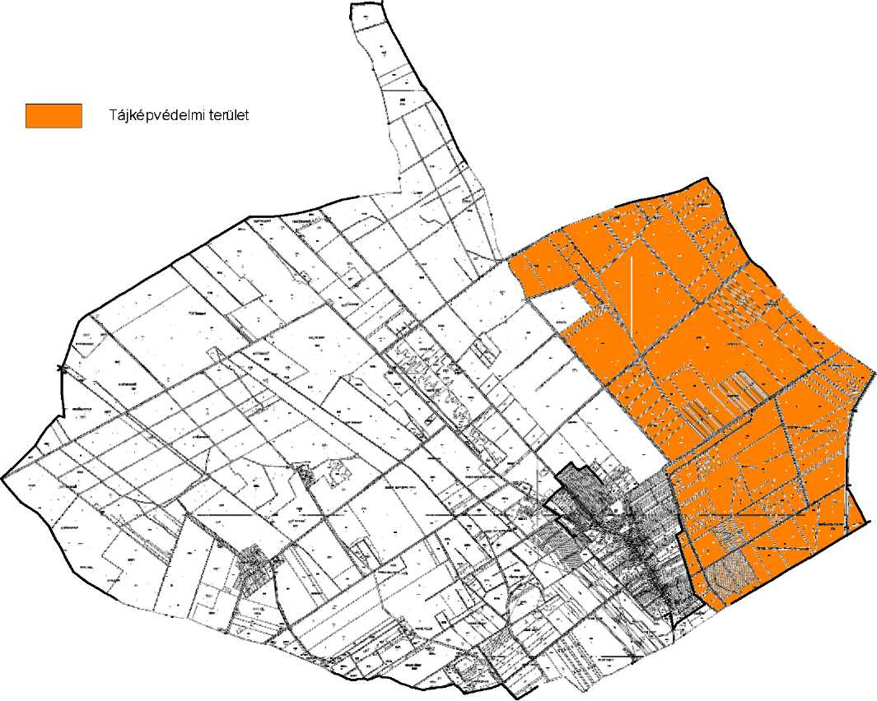

Az övezetre vonatkozó szabályozási előírások:
- A tájképvédelmi terület övezetben a tájképet jelentősen megváltoztató építmények terveihez külön jogszabályban meghatározott látványtervet kell készíteni.
- Az övezetbe tartozó település helyi építési szabályzatának és szabályozási tervének a tájképet zavaró építmények és területfelhasználási módok tilalmára, illetve az építmények tájba illesztésére vonatkozó szabályokat is tartalmaznia kell.
- Az övezetben bányászati tevékenységet a bányászati szempontból kivett helyekre vonatkozó szabályok szerint lehet folytatni.
A település rendezési terve a jelölt ingatlanokon továbbra is a kialakult állapotnak megfelelően mezőgazdasági területeket, erdőterületeket és egy meglévő bányát jelöl.
Térségi hulladék-lerakóhely kijelöléséhez vizsgálat alá vonható terület övezete
Térségi hulladék-lerakóhely kijelöléséhez vizsgálat alá vonható terület a település északi és keleti peremvidékén került kijelölésre.

15
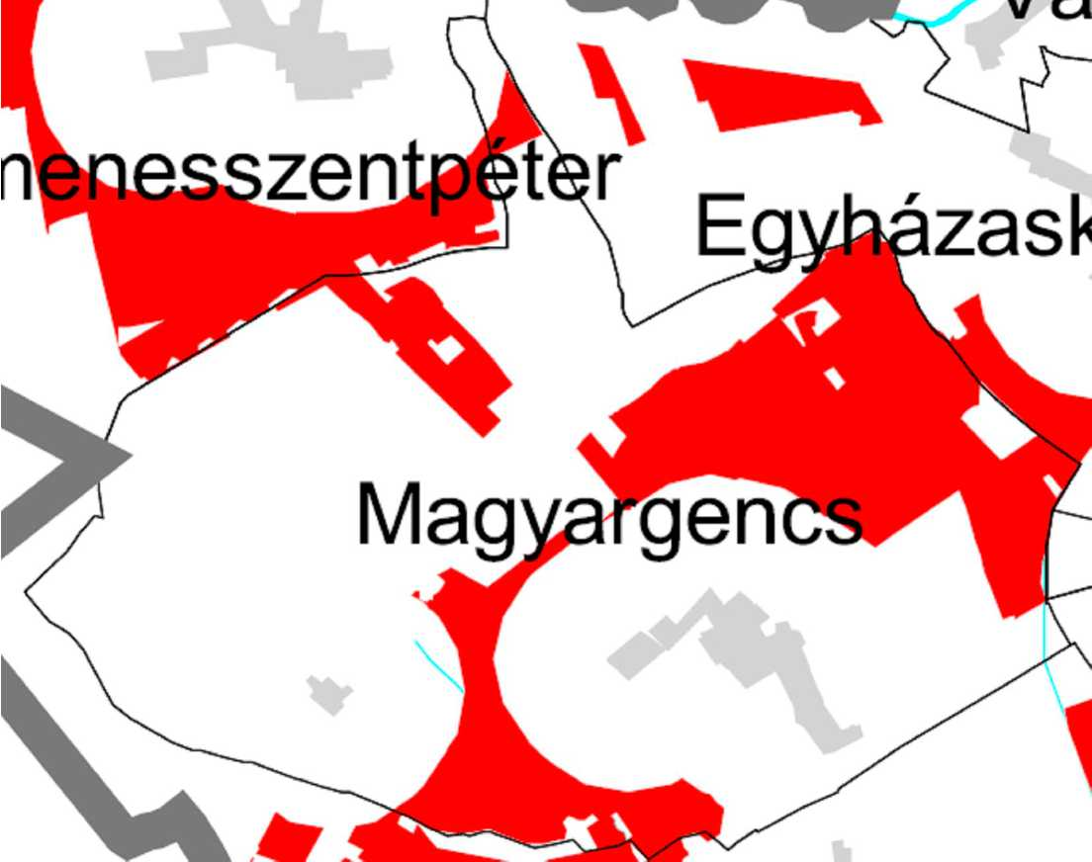

Az övezetre vonatkozó szabályozási előírások:
- A térségi hulladéklerakó hely kijelöléséhez vizsgálat alá vonható terület övezetben regionális hulladéklerakó hely csak külön jogszabályokban meghatározott vizsgálatok és az országos, illetve területi hulladékgazdálkodási tervek alapján helyezhető el.
- Az övezet meghatározásánál figyelembe kell venni, hogy

- kiemelten érzékeny felszín alatti vízminőség-védelmi területen,
- védett természeti területen és annak védőövezetében, védelemre tervezett területen, illetve ökológiai (zöld) folyosó területén,
- természeti területen,
- erdőben,
- kiváló termőhelyi adottságú szántó-, szőlő- és gyümölcsös területeken,
- rendszeresen belvízjárta területeken,
- eróziónak kitett és csúszásveszélyes területen,
- a településrendezési eszközeiben beépítésre szánt területként kezelt területeken - a jelentős mértékű zavaró hatású iparterület és a hulladékkezelő, hulladéklerakó különleges terület kivételével -, továbbá azok határaitól 500 m-es körzetben,
i) honvédelmi és katonai érdeket szolgáló területen és annak 500 m-es körzetében,
j) az állami repülések célját szolgáló és a közös felhasználású (katonai és polgári) repülőtér 13 km-es körzetében,
k) hullámtér és nyílt ártér körzetében regionális hulladéklerakó hely nem jelölhető ki.
A rendezési terv a jelölt ingatlanokon meglévő mezőgazdasági, erdőgazdálkodási területeket , valamint meglévő bányát tervezett jelöl.
Hullámtér és nyílt ártér övezete
A település közigazgatási területén hullámtér és nyílt ártér övezete nem került kijelölésre.

Csúszásveszélyes terület övezete
Csúszásveszélyes területek övezete a település közigazgatási területén nem került kijelölésre.

16
Vízeróziónak kitett terület övezete
Vízeróziónak kitett területek övezete a település közigazgatási területén nem található.

Széleróziónak kitett terület övezete
Széleróziónak kitett területek övezete a település közigazgatási területén nem került kijelölésre.

Honvédelmi és katasztrófavédelmi terület övezete
A település közigazgatási területén honvédelmi és katasztrófavédelmi területek nem kerültek kijelölésre.

Az önkormányzat tudomása szerint Országos Erdőállomány Adattár szerinti erdő, Borvidéki település szőlő termőhelyi kataszter I-II. szerinti terület, Országos Gyümölcs Kataszter I-II. osztályú terület Magyargencs területét nem érinti.

17

